murava Схема подключения ТА в контур с газовым котлом
Здесь выкладываю упрощенную вариацию будерусовских схем, они рабочие и опробованы в практическом применении без использования сложной автоматизации родными будерусовскими модулями.
Схемы нарисованы концептуально гидравлически и по арматуре подключения и защиты, разумеется, требуют весомого допила, потому просто так брать и клеить танчики нужно с умом.
1. Если у Вас есть газовый котел в котором нет насоса (простой чугунник) или Вы умеете считать гидравлическое согласование насосов по расходу - вяжите эту схему:
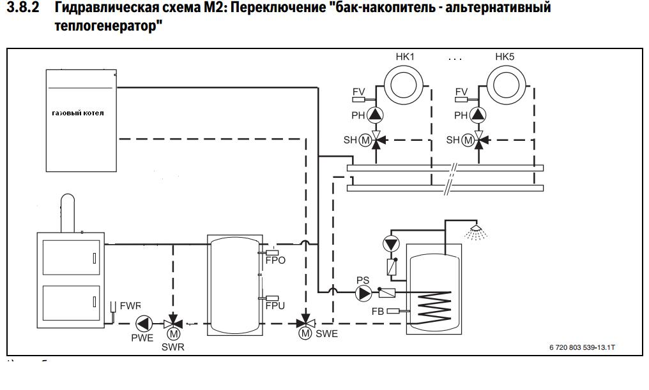
2. Если у Вас есть газкотел аля навесник и прочая ересь с насосом, но Вам лень морочить себя тонкими расчетами - ставьте гидрострелку
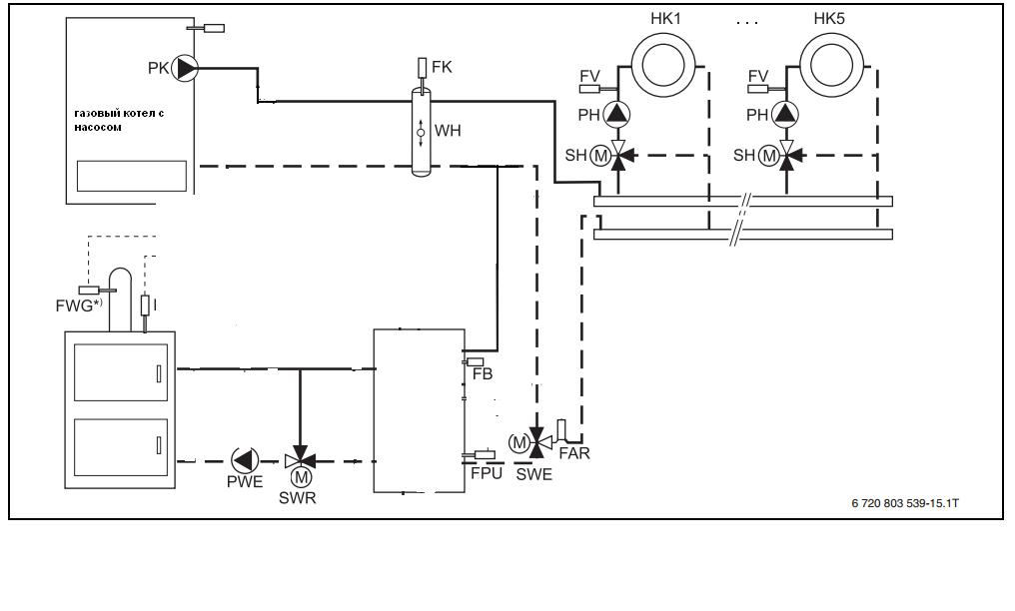
(в схеме не показано бойлер, но эту часть квеста можете и сами дорисовать)
Как это работает и прочее " шо делать" (смотрим вторую схему, по первой логика такая же):
Топите свой ТТ котел как хотите, более того - этот ТТ котел может быть любой, в логике схем нам нужен только буфер.
Пока Вы топите котел и греете буфер, в теории темп в буфере планомерно растет.
По идее нам необходимо прибор, способный измерить температуру в точке FB и FAR.
Если FB > FAR на какую-то наперед заданную величину, необходимо переключить трехходовый клапан SWE таким образм, чтобы поток теплоносителя пошел через буфер, войдя через низ и выйдя через верх оного и разгрузил наш буфер.
При FB < FAR происходит обратное переключение клапана SWE - и буфер отключается от системы: его можно нагревать ТТ котлом дальше.
Этот процесс может (и должен) повторяться циклически по мере нагрева буфера.
Газовый котел в это время по логике словит высокую температуру теплоносителя и мирно отключится, включившись потом в работу автоматически и сам по мере остывания теплоносителя.
Для больших гиков от электроники его работу можно принудительно блокировать в момент переключения клапана, но муторно колхозить схемы.
ЧЕМ это реализуется: Я советую и пользую двухканальный ОВЕН 2ТРМ1 и два датчика температуры. Регулятор очень гибкий в настройках температур, гистерезиса, времени и условий.
У себя во избежание избыточной цикличности я делаю превышение FB > FAR на 5 грд, гистерезис 1, минимальное время в открытом состоянии (тоесть минимальное время разгрузки буфера) = 10...15 минут, минимальное время между разгрузками - 15 минут.
Газовый котел никогда принудительно не блокирую.
timoc Благодарю Андрей ! Так я просмотрел буду разбираться, но сейчас могу сказать, что схема действительно толковая ничего лишнего ,а главное проверенная, рабочая. Принцип работы я так понимаю как ты пишешь у тебя что FB>FAR на 5 град с гистерезисом 1 то есть я так понимаю когда t в точке FB например будет задано 65 град ,а в точке FAR 60 град обротки, то при достижении 67 град клапан начнет открываться и буферная емкость разгружается до t 59 град .Потом клапан начинает закрываться, тогда теплоноситель от гидрораспред идет на газ котел включается горелка, работает газ котел пока в буфере ТТ не нагонит воду до 67 град и так по кругу.
Привязка логики идет не к конкретным температурам, а именно к дельте.
Когда буфер нагреется хотя бы на 5 градусов - он может начать разгружаться.
Но это не факт то, что он остынет только на 5 градусов - он может остыть и на больше, если в этот момент у Вас вдруг открылось пара-тройка батарей и потребление увеличилось: это будет продолжаться до тех пор, пока соблюдается дельта с учетом гистерезиса, но не менее определенно заданного временного интервала разгрузки (дабы избежать тактования).
Что касается газового котла, то он будет жить своей жизнью, не факт что именно так, как Вы описали.

